Sevgili Öğrenciler,

Akademik hayatınızla ilgili bilgi almak istediğiniz çeşitli konularda sorularınıza hızlı, etkili ve kolay bir şekilde yanıt bulabilmeniz amacıyla sizler için **Akademik Danışmanlık Sistemi**’ni geliştirdik. Bu sistem sayesinde danışmanlarınızla iletişim kurmanız artık çok daha kolay ve düzenli!

**Akademik Danışmanlık Sistemi Neler Sunuyor?**

* **Merkezi Kimlik ile Giriş:** Sisteme güvenli bir şekilde giriş yapmak için [kimlik.usak.edu.tr](https://kimlik.usak.edu.tr) bağlantısını kullanabilirsiniz.

**Şekil 1 Kimlik Ekranından Sisteme Giriş**

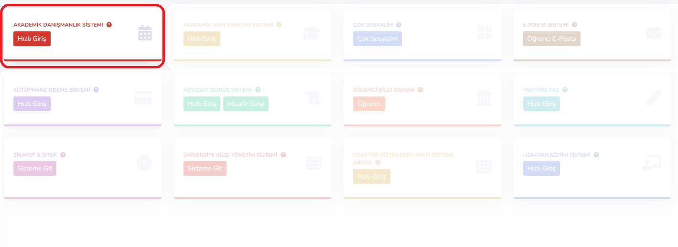

**Şekil 2 Giriş Ekranı**

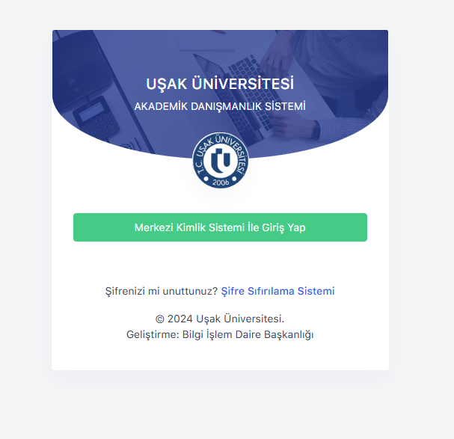

* **Görüşme Talebi Oluşturma:**
  + Talebinizi oluştururken konu başlığı, kategori, tarih ve saat seçimi yapabilirsiniz.
  + Mesajınızı ekleyerek danışmanınıza ön bilgi verebilirsiniz.
* **Dijital Materyal Yükleme:** Görüşme öncesinde kullanmak istediğiniz sunum, belge veya dosyaları sisteme yükleyerek danışmanınıza iletebilirsiniz. Bu sayede görüşmenizin daha verimli geçmesini sağlayabilirsiniz.
* **Görüşme.Saatinin.Belirlenmesi:**  
  Danışmanınız, talep ettiğiniz saatte uygun değilse size uygun yeni bir saat belirleyebilir veya randevu zamanı için karşılıklı planlama yapabilirsiniz.
* **Görüşme Memnuniyeti Değerlendirme:** Görüşme tamamlandıktan sonra sistem üzerinden memnuniyetinizi 1 ve 5 yıldız arasında puanlayabilirsiniz. Unutmayın, bu puanlamalar yalnızca sistem analizi için kullanılacak ve danışmanlarınız bu puanları görmeyecek.

**Şekil 3 Yeni Randevu Talebi Oluşturma**

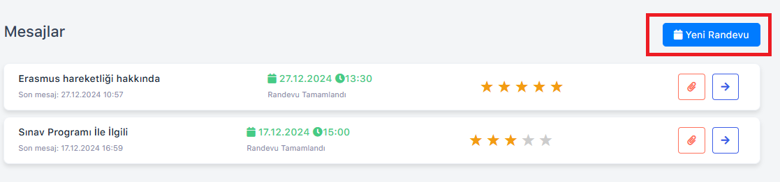

**Şekil 4 Randevu Oluşturma Ekranı**

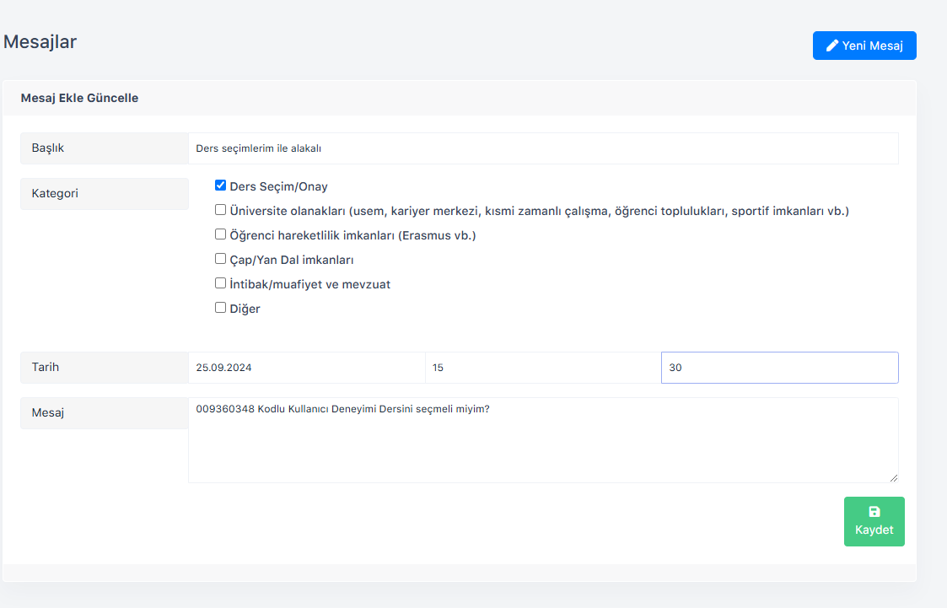

**Şekil 5 Onay Bekleme Süreci**

metin, yazı tipi, sayı, numara, ekran görüntüsü içeren bir resim

Açıklama otomatik olarak oluşturuldu

**Şekil 6 Randevu Onayının Alınması**

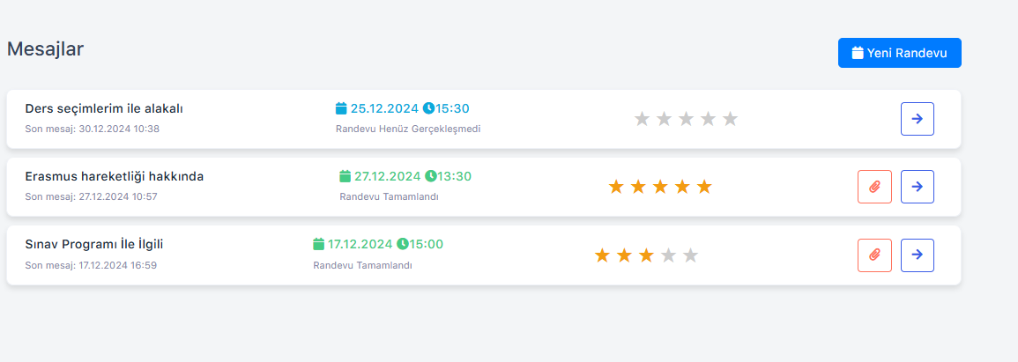

**Şekil 7 Randevunun Gerçekleşmesi**

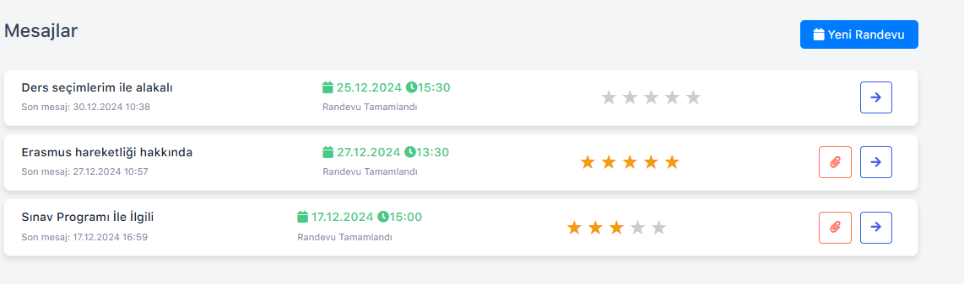

**Şekil 8 Randevunun Değerlendirilmesi**

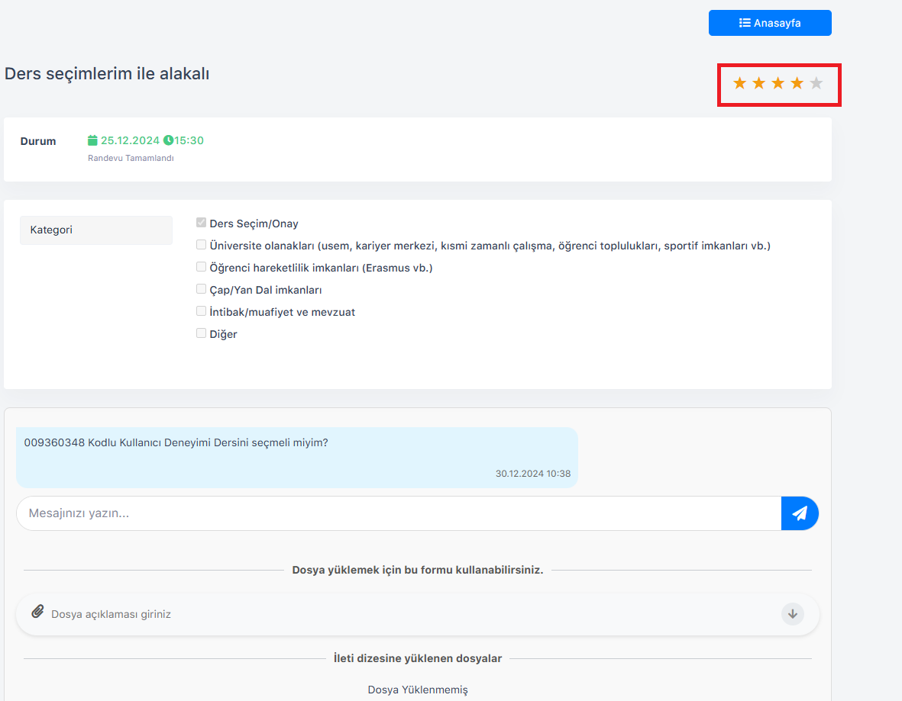

**Sisteme Nasıl Erişim Sağlanır?**

1. [Akademik Danışmanlık Sistemi Hızlı Bağlantısı](https://ads.usak.edu.tr) üzerinden giriş yapabilirsiniz.
2. [Kimlik Sistemi](https://kimlik.usak.edu.tr) üzerinden güvenli bir şekilde sisteme erişebilirsiniz.

**Unutmayın!**

Bu sistem, akademik hayatınızdaki sorularınıza çözüm bulmanız ve danışmanlarınızla daha etkin bir iletişim kurabilmeniz için tasarlanmıştır. Sistemimizi kullanarak sorularınıza hızlı bir şekilde yanıt bulabilir ve akademik hedeflerinize daha sağlam adımlarla ilerleyebilirsiniz.